Блистательный Петербург

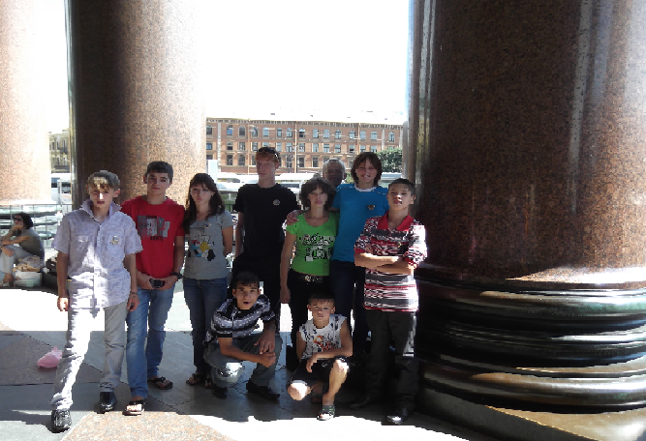

Ничто не согревает в дождливый осенний вечер лучше, чем теплые воспоминания о лете. Воспитанникам из Детского дома Катав-Ивановского муниципального района будет, что вспомнить в один из таких вечеров.
Прошедшим летом им удалось побывать в самом красивом городе нашей Родины – Санкт-Петербурге. Они посетили Исаакиевский собор, Зимний и Юсуповский дворцы, а также жемчужину северной столицы России – Петергоф. На теплоходе проплыли под разведенными мостами, насладились незабываемым зрелищем - разведением мостов над Невой и движением судов с грузами.

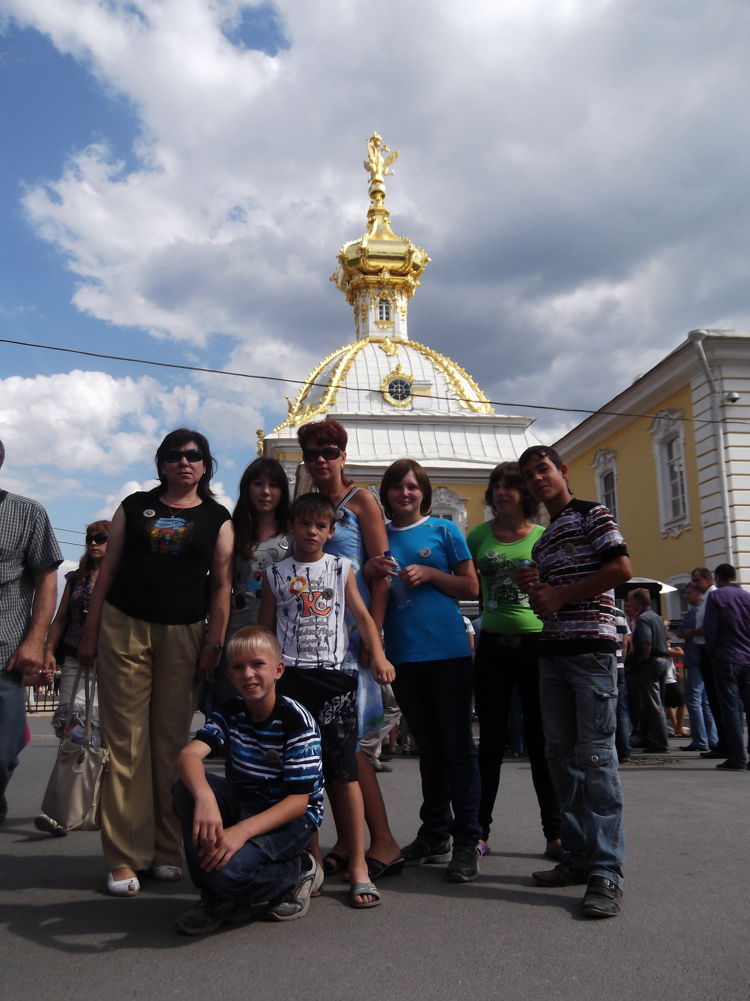
Из Петербурга ребята привезли массу впечатлений и сувениров. За три дня они смогли увидеть главные достопримечательности города. План поездки был очень насыщен: что говорит о тщательной подготовке ее организаторов. Воспитанники ждут – не дождутся приезда Константина Леонидовича Рыжкова- - Президента Издательского центра «Вентана- Граф», чтобы выразить огромную благодарность за предоставленную поездку. о.

